

**Phòng thí nghiệm An toàn Thông tin**

**Trường Đại học Công nghệ Thông tin (UIT)**

# BÁO CÁO THỰC HÀNH

## Môn học: Bảo mật Web và Ứng dụng Kỳ báo cáo: Buổi 03 (Session 03)

**Tên chủ đề: Reconnaissance**

*GVHD: Ngô Đức Hoàng Sơn Ngày báo cáo: 17/3/2024* **Nhóm: 09**

1. **THÔNG TIN CHUNG:**

*(Liệt kê tất cả các thành viên trong nhóm)*

Lớp: NT213.O22.ATCL.2

|  |  |  |  |
| --- | --- | --- | --- |
| **STT** | **Họ và tên** | **MSSV** | **Email** |
| 1 | Hồ Ngọc Thiện | 21522620 | [21522620@gm.uit.edu.vn](mailto:21522620@gm.uit.edu.vn) |

## NỘI DUNG THỰC HIỆN:1

|  |  |  |
| --- | --- | --- |
| **STT** | **Công việc** | **Kết quả tự đánh giá** |
| 1 | Kịch bản 01 | 100% |
| 2 | Kịch bản 02 | 100% |
| 3 | Kịch bản 03 | 100% |
| 4 | Kịch bản 04 | 100% |
| 5 | Kịch bản 05 | 100% |
| 6 | Kịch bản 06 | 100% |
| 7 | Kịch bản 07 | 100% |

**Phần bên dưới của báo cáo này là tài liệu báo cáo chi tiết của nhóm thực hiện.**

1 Ghi nội dung công việc, các kịch bản trong bài Thực hành

**2**

# BÁO CÁO CHI TIẾT

**1. Subdomain Enumeration**

a) Liệt kê thông qua các nguồn trên internet

**Chậm lại và suy nghĩ 1**: Các nguồn có thể tìm kiếm dữ liệu công khai tên miền phụ ở đâu?

**Bài tập 1**: Liệt kê ra ít nhất 100 tên miền phụ của rmit.edu.vn, kết quả được lưu trong file csv.

Ta có thể dễ dàng tìm thấy các tên miền phụ dựa vào công cụ Google Dork theo cú pháp site:<URL>. Theo ví dụ, ta thực hiện tìm kiếm bằng cú pháp site:rmit.edu.vn

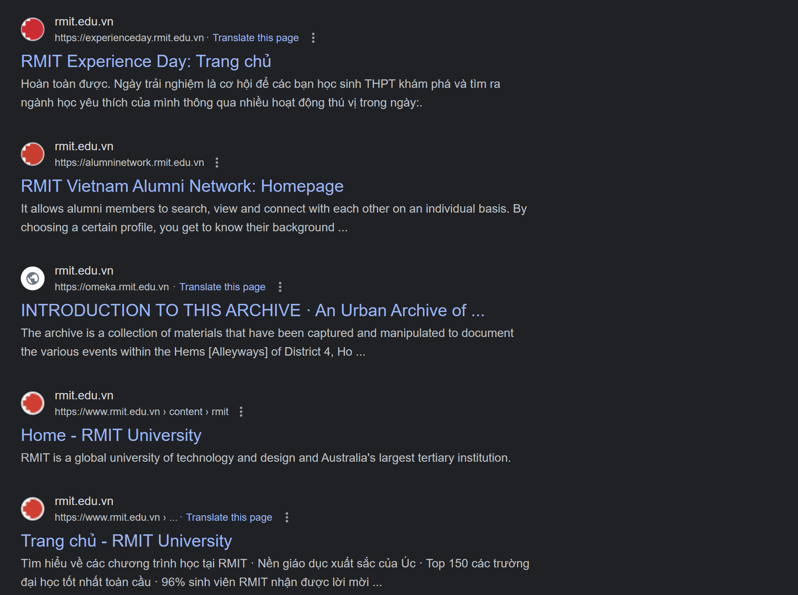

Ta thấy đã có rất nhiều tên miền được hiện ra, tuy nhiên khá khó để có thể tạo bản record các tên miền này 1 cách thủ công. Thay vào đó có nhiều công cụ để ta có thể tìm kiếm subdomain như là recon-ng, Sublist3r, .. Ở đây, ta sử dụng Sublist3r để thực hiện truy xuất subdomain vào 1 file csv.



Kết quả được lưu trong file **“bt1.csv”**

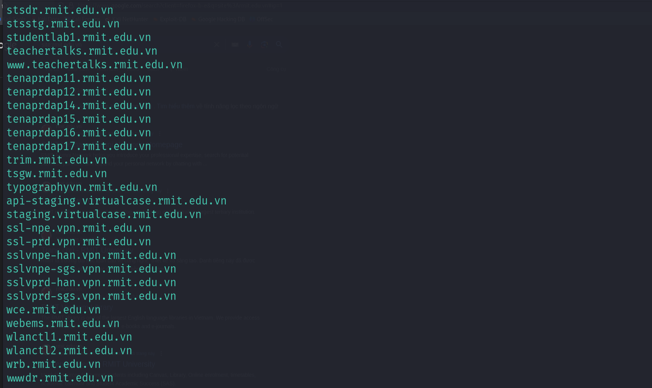

b) Tìm kiếm chủ động tên miền thông qua kĩ thuật brute-force

**Chậm lại và suy nghĩ 2**: Tập các danh sách tên miền phụ có thể tìm kiếm ở đâu và cách nào để đưa tên miền phụ và burpsuite để tìm kiếm?

**Bài tập 2**: Dựa vào các tên miền phụ đã tìm kiếm được ở bài tập 1 và các tên miền đã bruteforce được thêm bằng burpsuite intruder. Phân loại các tên miền có kết quả trả về status code 200 và các tên miền có kết quả trả về khác.

Tập danh sách tên miền phụ ta có thể sử dụng tập Directories-Long của phiên bản Burpsuite Pro hoặc từ các nguồn trên github được cộng đồng đóng góp. Ví dụ: <https://github.com/n0kovo/n0kovo_subdomains.git>

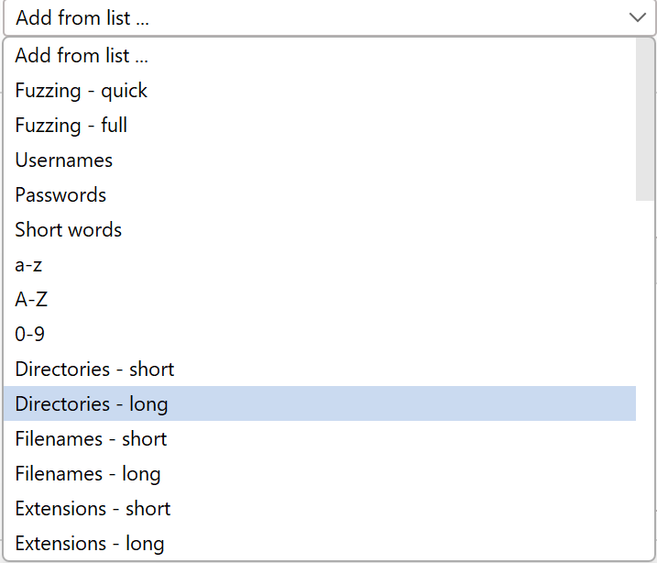

Với danh sách này, ta tìm được thêm 1 subdomain trả về được status code 200

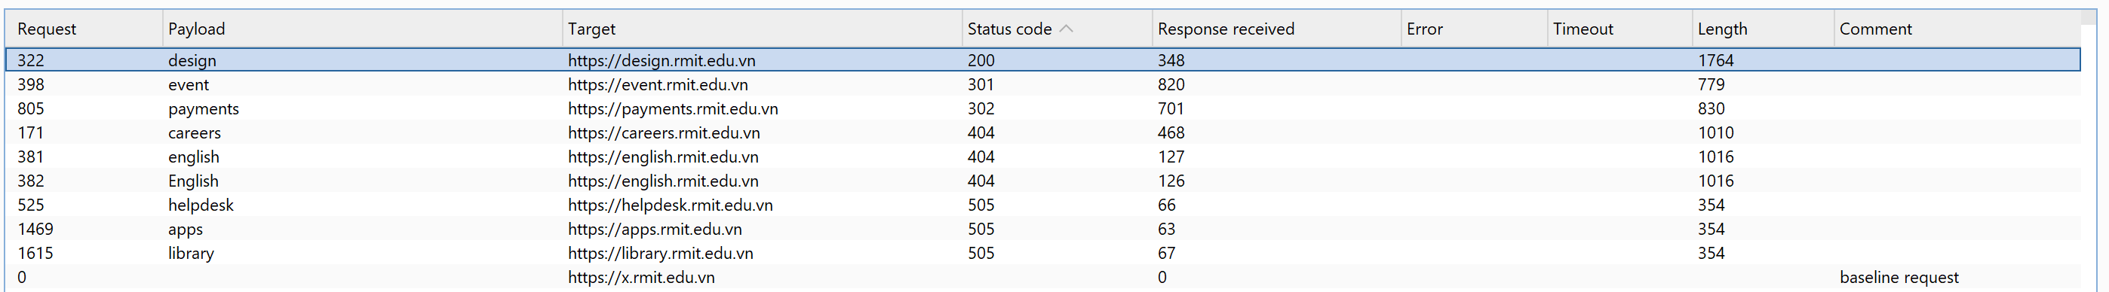

Bây giờ ta tiến hành thêm các subdomain đã tìm thấy ở bài tập 1 vào danh sách để phân loại các subdomain trả về code status 200 và code status khác. Dùng lệnh sau để lọc phần subdomain ra và lưu vào file subdomain.txt

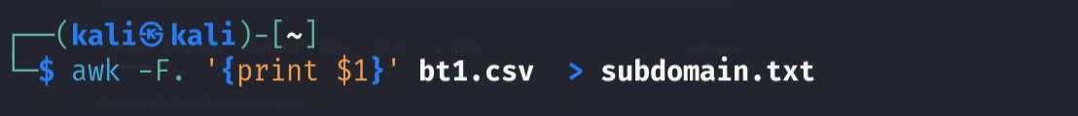

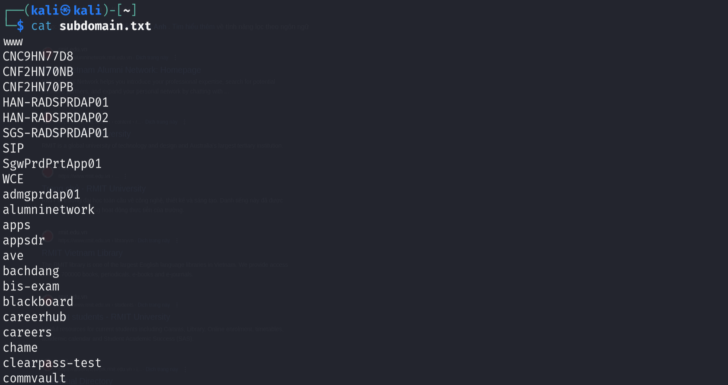

Thêm vào danh sách trong Burp Suite

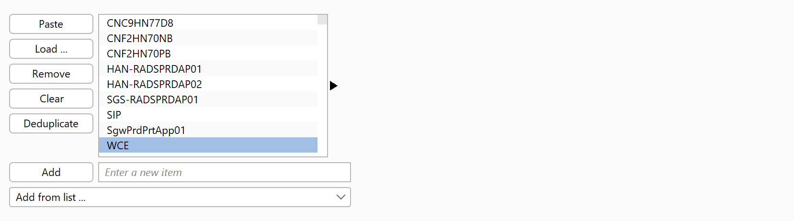

Sau đó, ta bấm “Start attack” và nhận được kết quả trả về

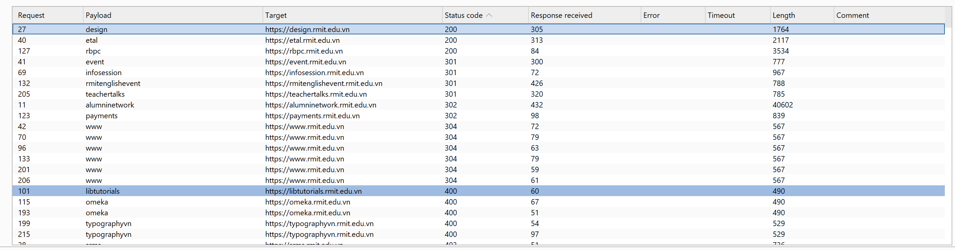

Thực hiện lưu lại kết quả trong 2 file **“200-status code.csv”** và **“other-status code.csv”**

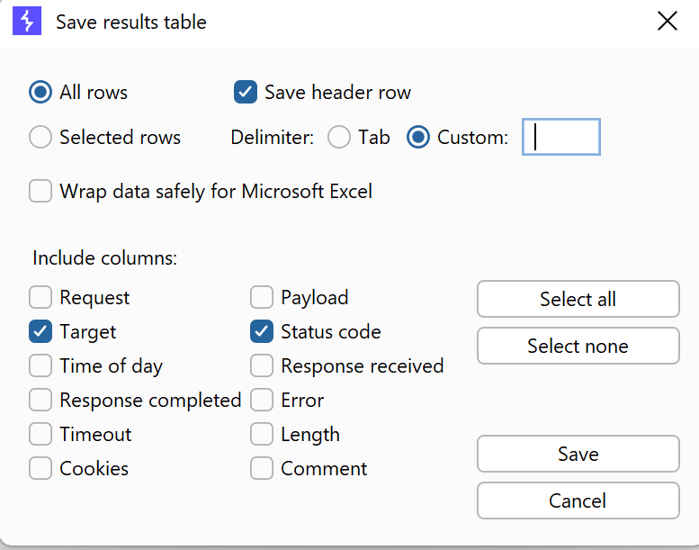

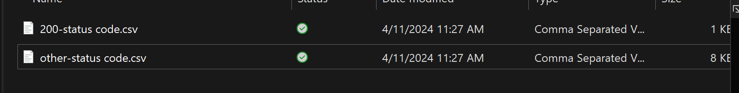

**2. Host and Port Discovery**

**a) Tìm kiếm các host tương ứng**

**Chậm lại và suy nghĩ 3**: Sử dụng cách nào để nhận được địa chỉ IP khi có được tên miền?

**Bài tập 3**: Ghi nhận lại các địa chỉ IP của tên miền phụ tìm được của *.rmit.edu.vn. Kết quả lưu trong file csv.

Lệnh phổ biến thường được dùng trong việc phân giải địa chỉ IP là lệnh nslookup. Ta thử sử dụng nslookup để phân giải 1 subdomain của rmit.edu.vn

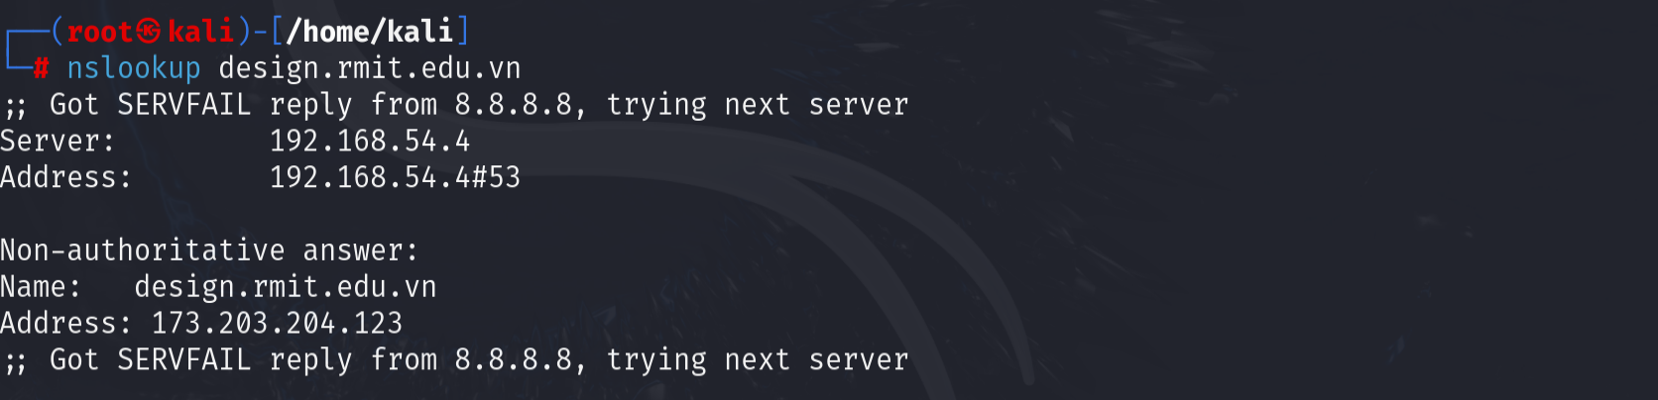

Dựa vào lệnh nslookup, ta viết 1 shell code để phân giải IP dựa trên các subdomain đã phân giải ở bài tập 1 và 2.

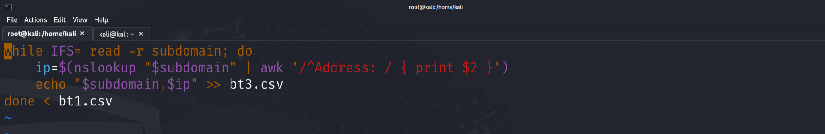

Shell code trên thực hiện duyệt qua từng dòng trong file bt1.csv để phân giải địa chỉ IP, sau đó kết quả sẽ được lưu vào file **“bt3.csv”**

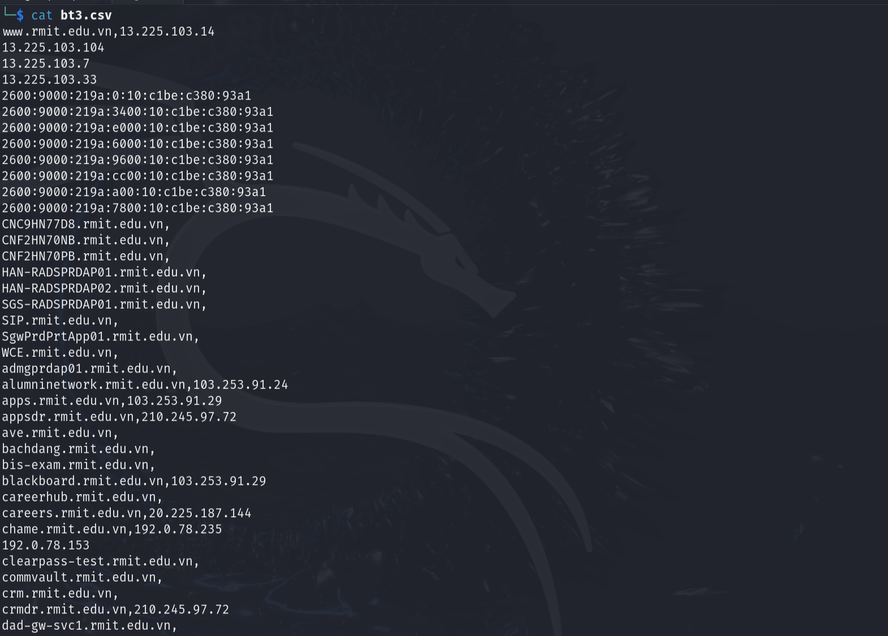

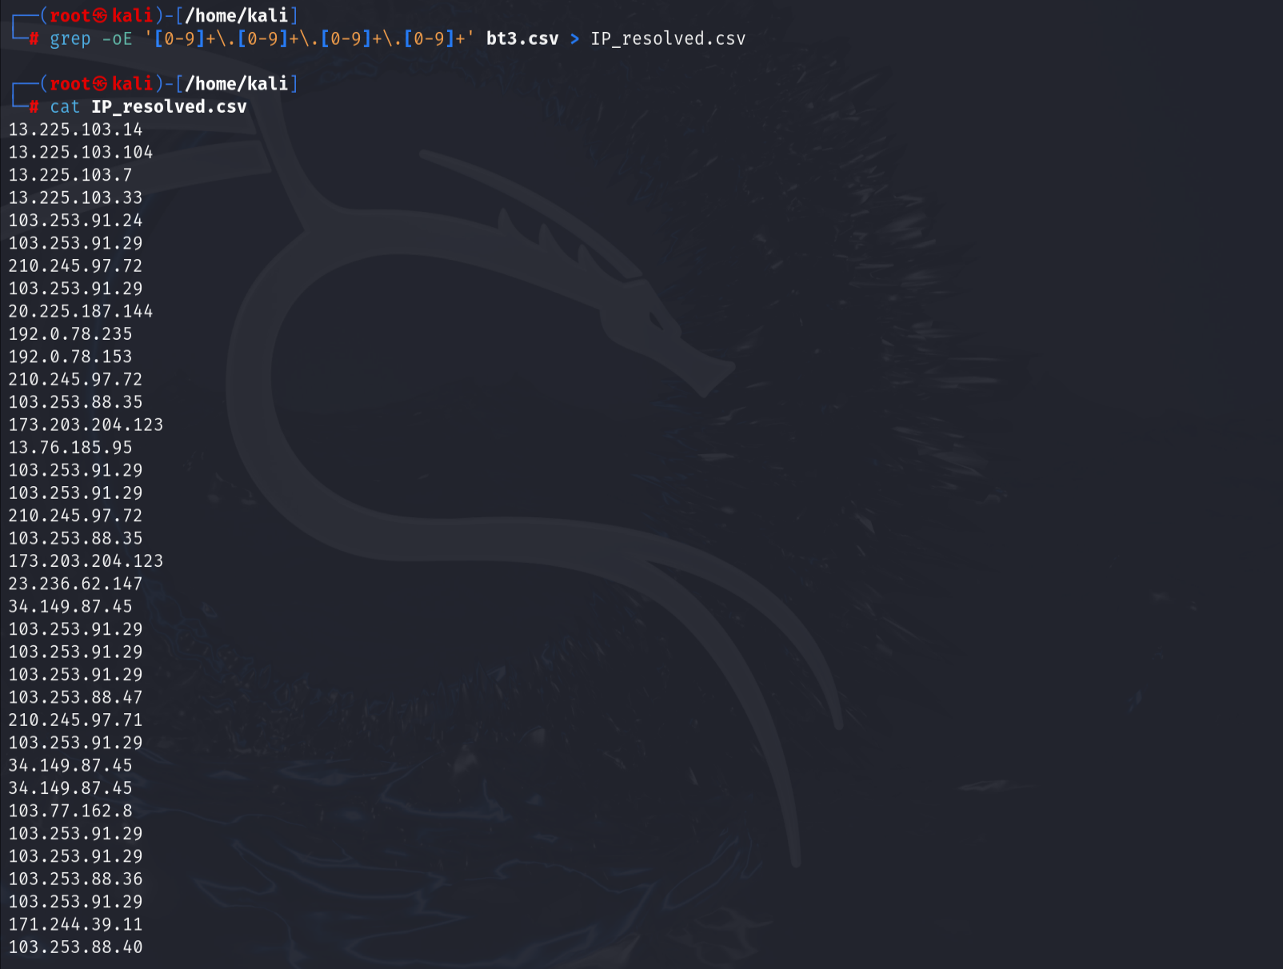

**b) Tìm kiếm port tương ứng**

**Chậm lại và suy nghĩ 4**: Các công cụ scan port hiện nay có thể sử dụng là gì?

**Bài tập 4**: Thực hiện scan 1000 port phổ biến trên các danh sách IP tìm được của *.rmit.edu.vn. Báo cáo kết quả tìm được trong file csv. Danh sách 1000 port tại [https://raw.githubusercontent.com/HeckerBirb/top nmap-ports-csv/master/top-1000-most-popular-tcp-ports-nmap-sorted.csv](https://raw.githubusercontent.com/HeckerBirb/top%20nmap-ports-csv/master/top-1000-most-popular-tcp-ports-nmap-sorted.csv)

Một số công cụ scan port phổ biến hiện nay có thể kể đến như: Nmap, Nessus, Unicornscan

Ở bài tập này, ta sử dụng công cụ Nmap để tiến hành scan port. Lấy ví dụ scan 1 subdomain: design.rmit.edu.vn

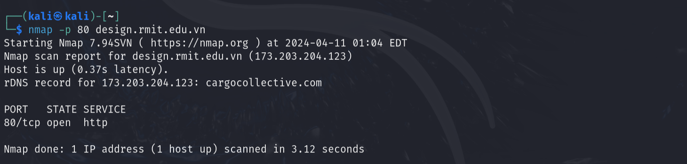

Ta viết 1 script python như sau để tiến hành scan 1000 port phổ biến nhất

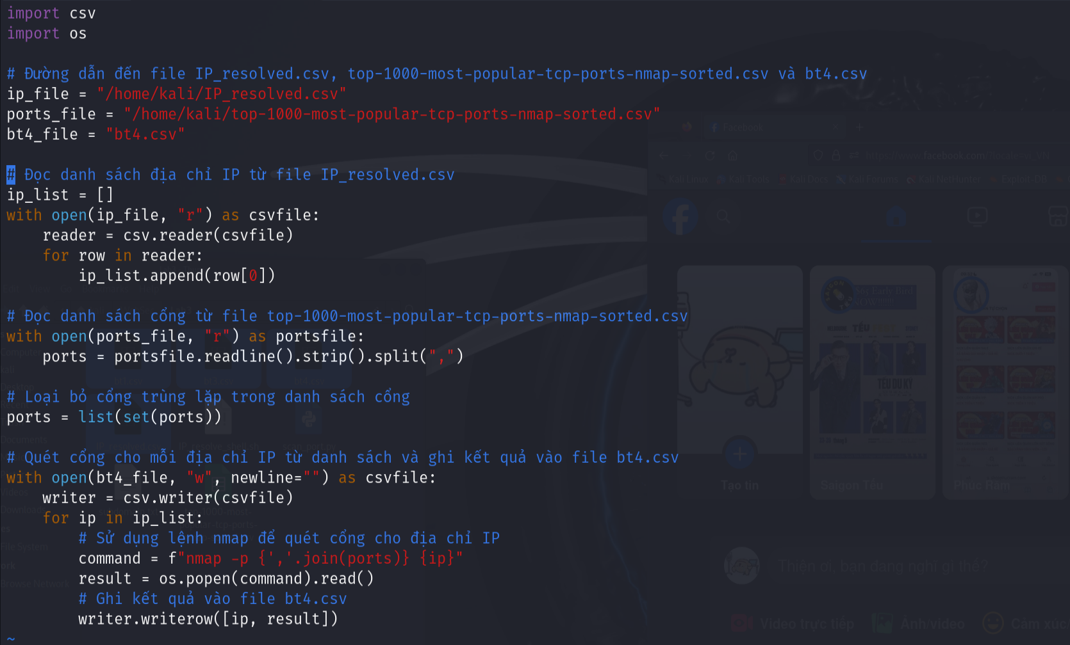

Trong đó, file **“IP_resolved.csv”** chứa địa chỉ IP của các subdomain, “top-1000-most-popular-tcp-ports-nmap-sorted.csv” chứa 1000 port phổ biến. Kết quả scan sẽ được lưu vào file bt4.csv



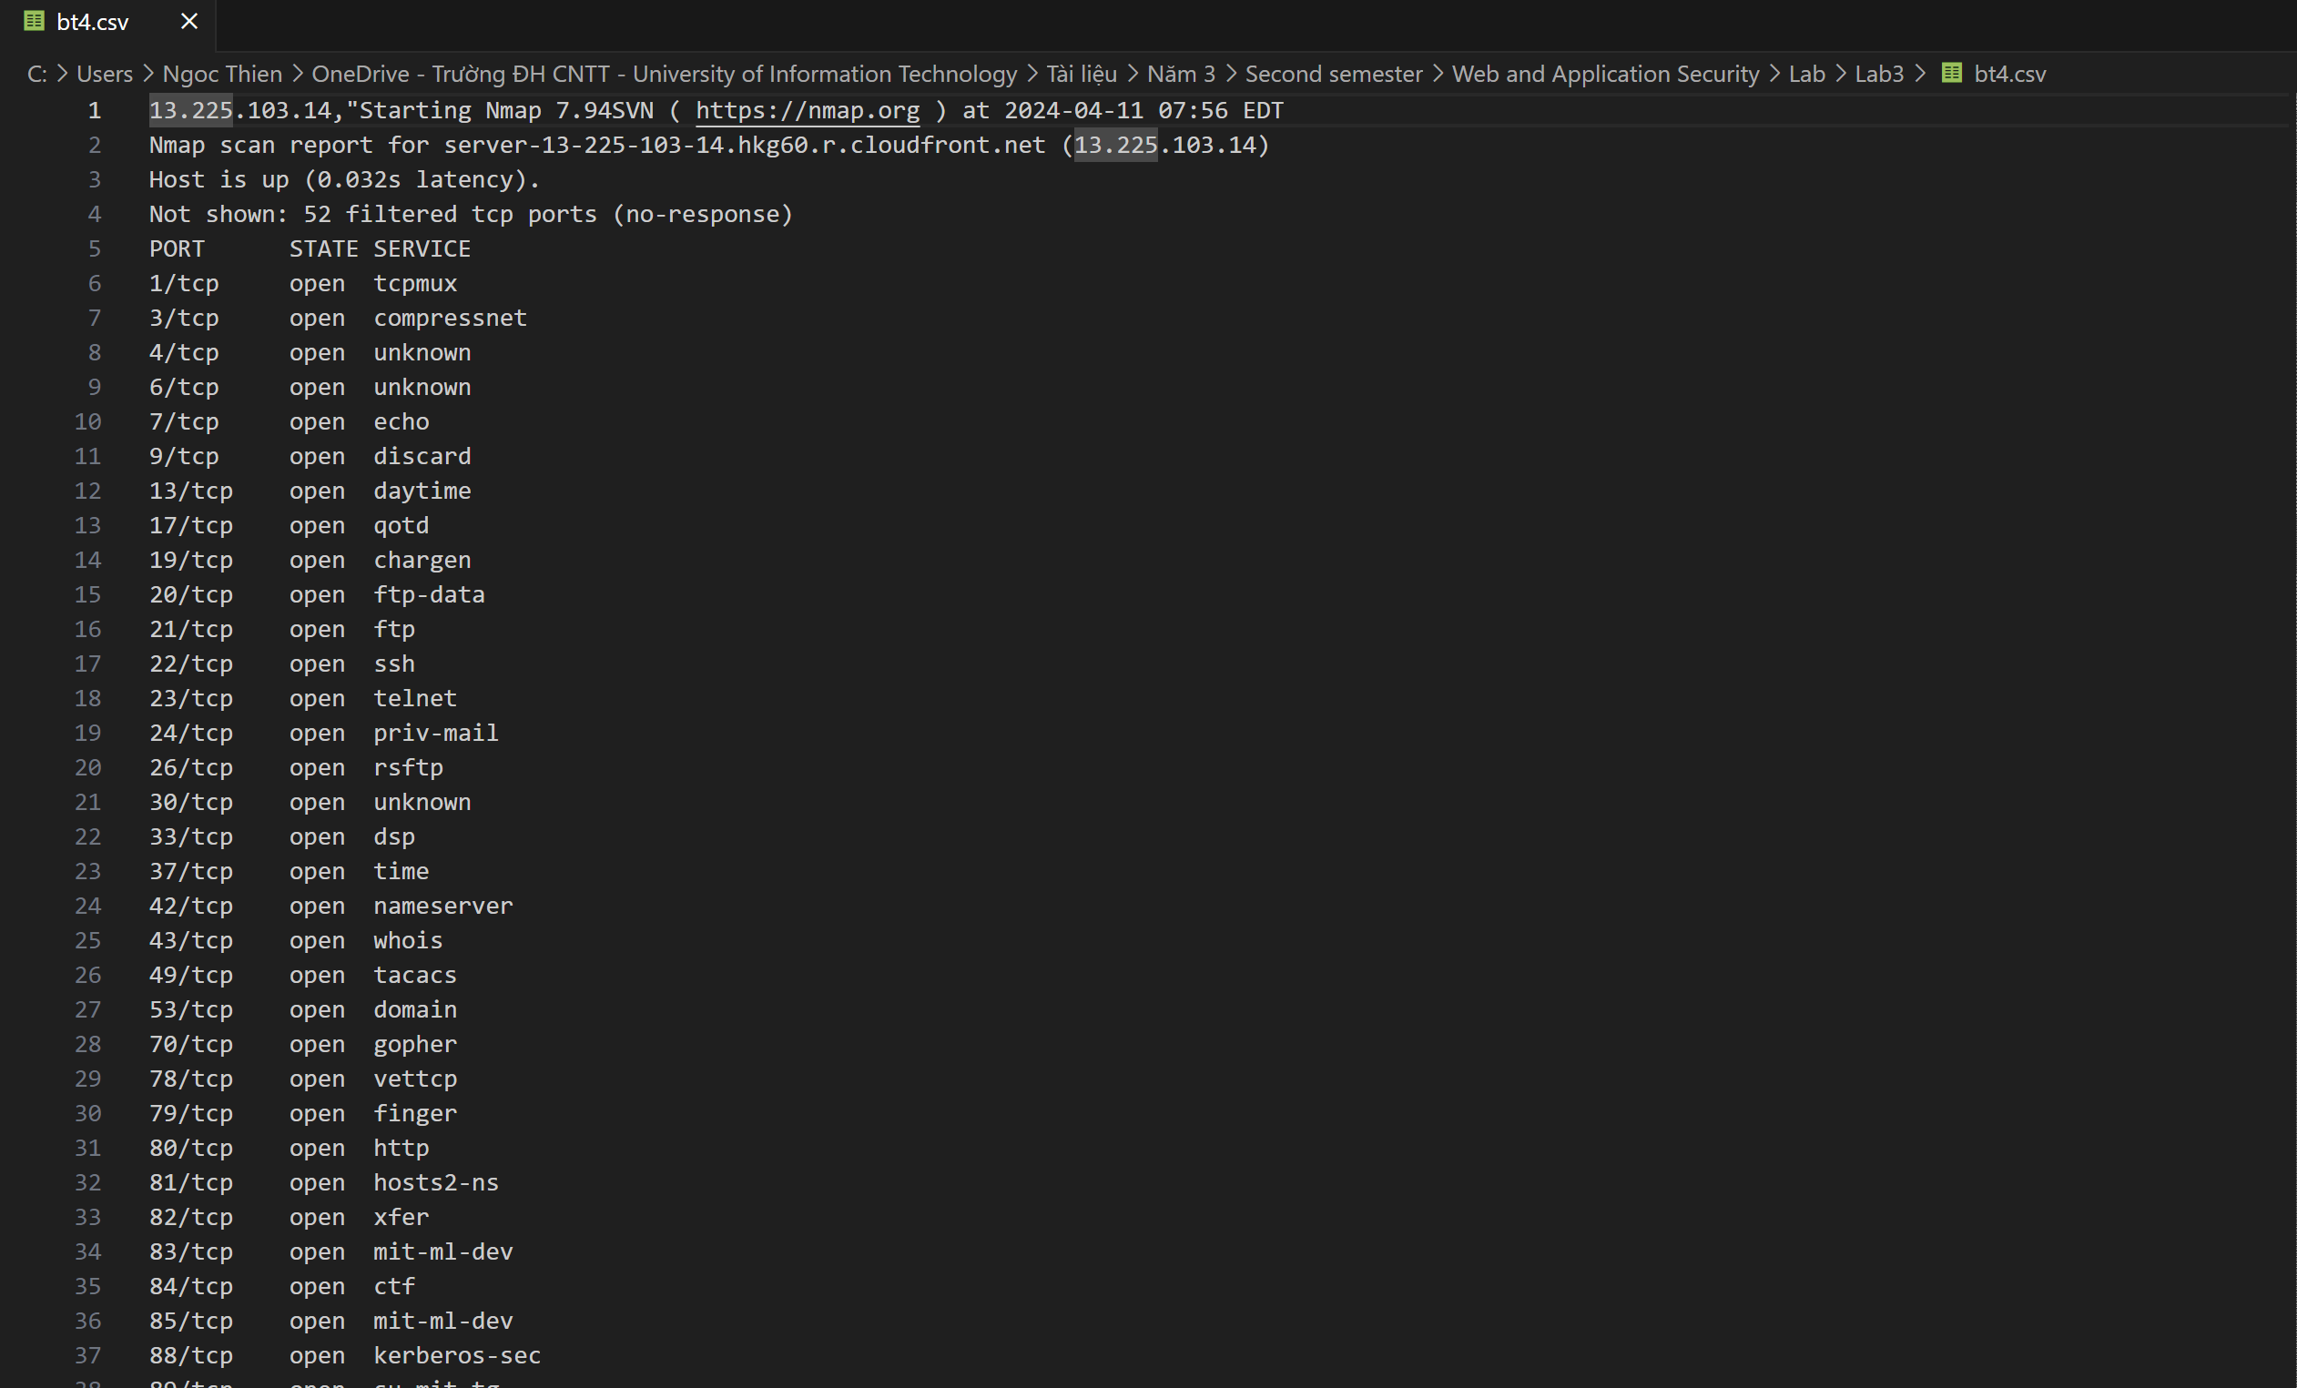

**3. Truy tìm thông tin của website**

**a) Tìm kiếm thông qua Internet Archive**

**Bài tập 5**: Sử dụng https://web.archive.org/ tìm kiếm và ghi nhận lại dữ liệu quá khứ các tên miền phụ không còn tồn tại hiện nay của *.rmit.edu.vn.

Ta tiến hành tìm kiếm và ghi nhận 3 subdomain của rmit.edu.vn. Bao gồm: design.rmit.edu.vn, etal. rmit.edu.vn, rptc. alumninetwork.rmit.edu.vn

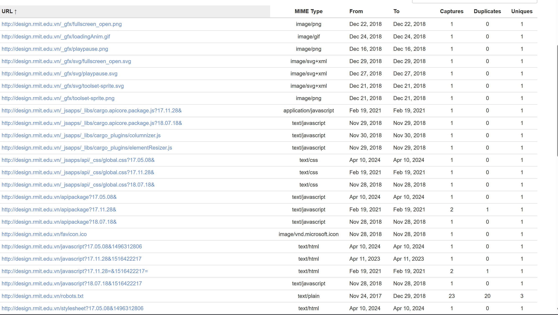



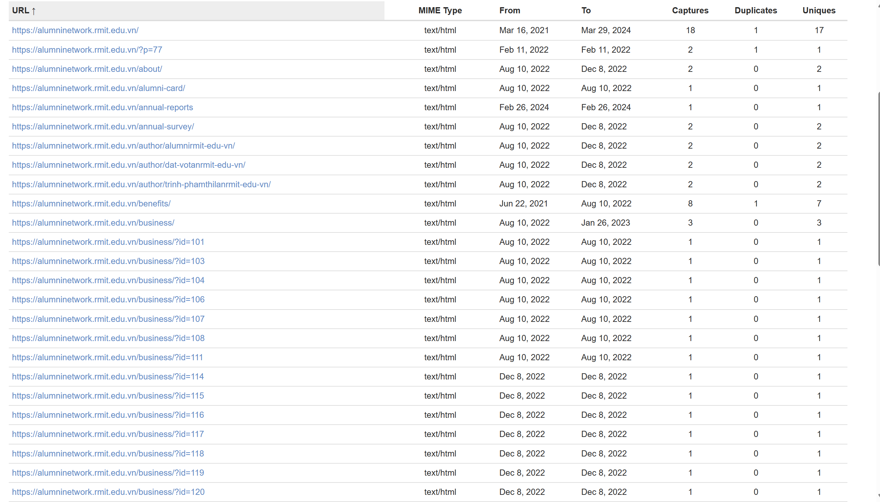

**b) Tìm kiếm thông qua google dork**

**Bài tập 6**: Tìm kiếm các tập tin pdf, excel, word, trên *.rmit.edu.vn.

Ta sử dụng cú pháp: **site:*.rmit.edu.vn filetype:pdf** để tìm kiếm các file pdf

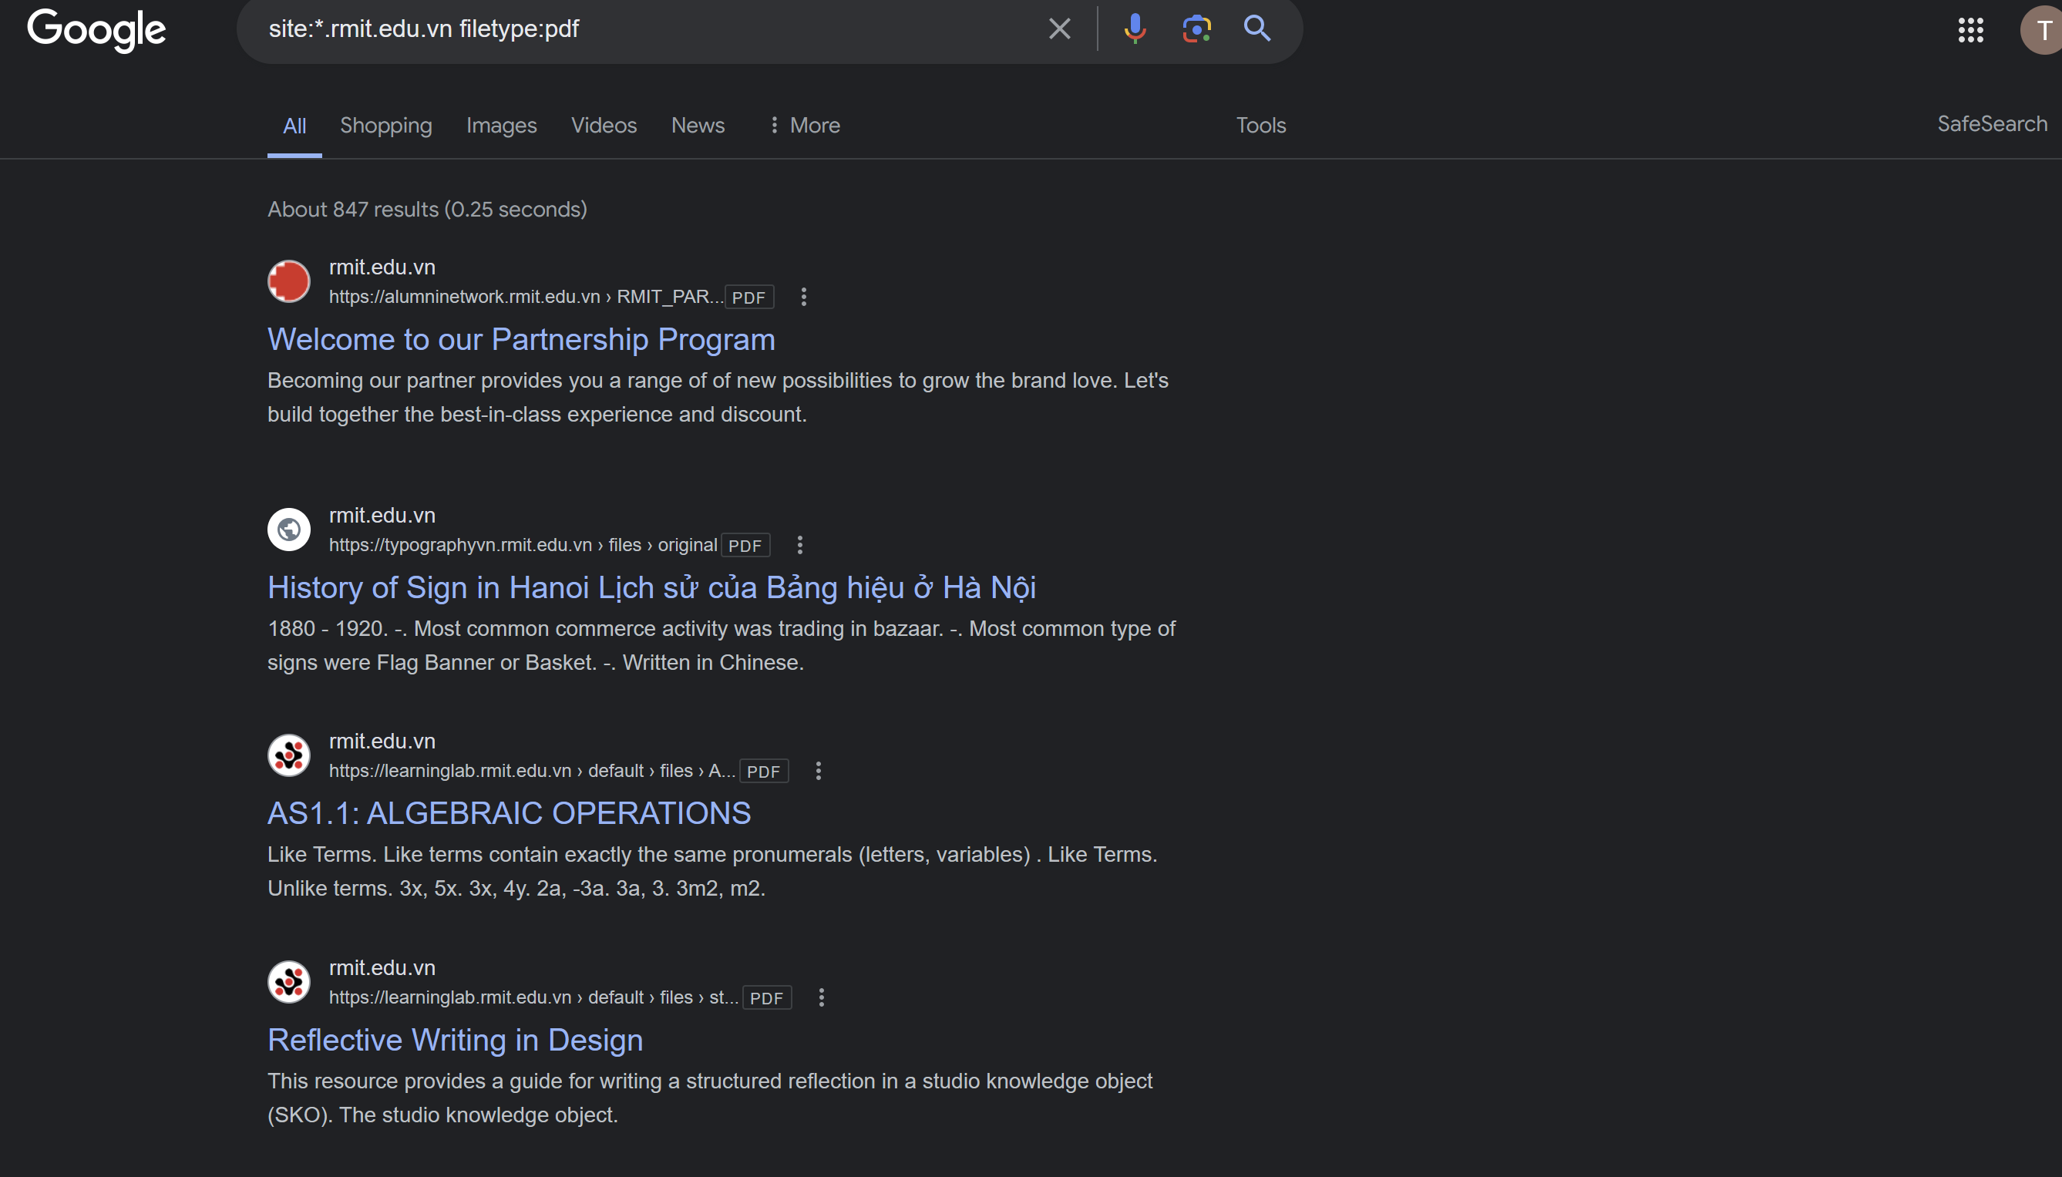

Ta sử dụng cú pháp: **site:*.rmit.edu.vn filetype:xls OR filetype:xlsx** để tìm kiếm các file excel

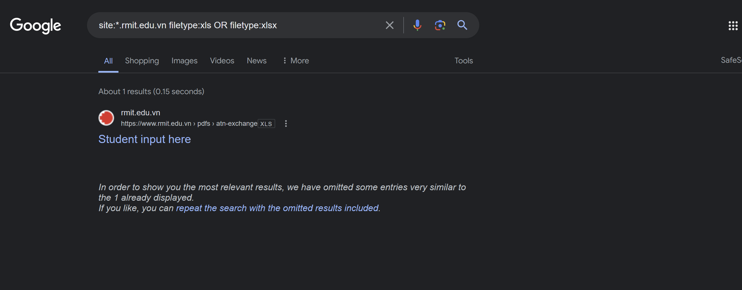

Ta sử dụng cú pháp: **site:*.rmit.edu.vn filetype:doc OR filetype:docx** để tìm kiếm cái file word

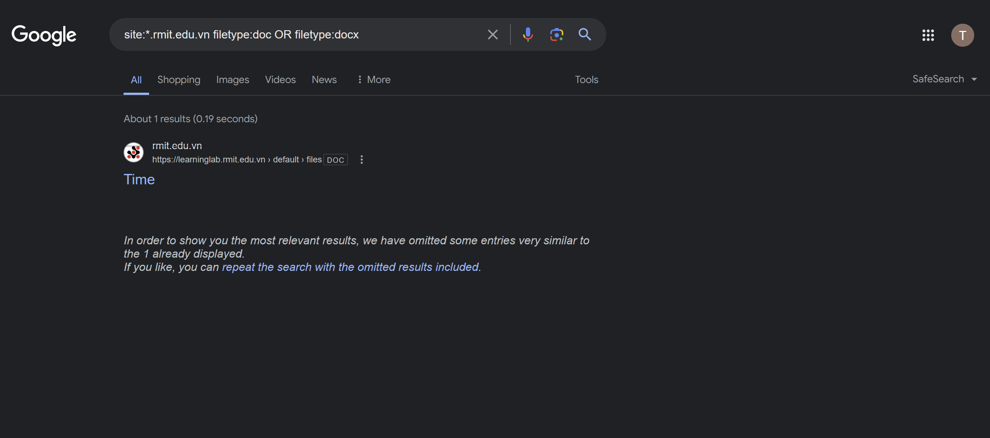

**c) Tìm kiếm thông qua github**

**Bài tập 7**: Ghi nhận một vài thông tin tìm được trên github với domain *.rmit.edu.vn. (lưu ý: không sử dụng thông tin này để khai thác thông tin cá nhân có thể có, mọi hành vi sử dụng không được phép sẽ chịu trách nhiệm trước pháp luật)

Ta sử dụng lệnh: **"*.rmit.edu.vn"** và **"*.rmit.edu.vn" username** để tiến hành scan

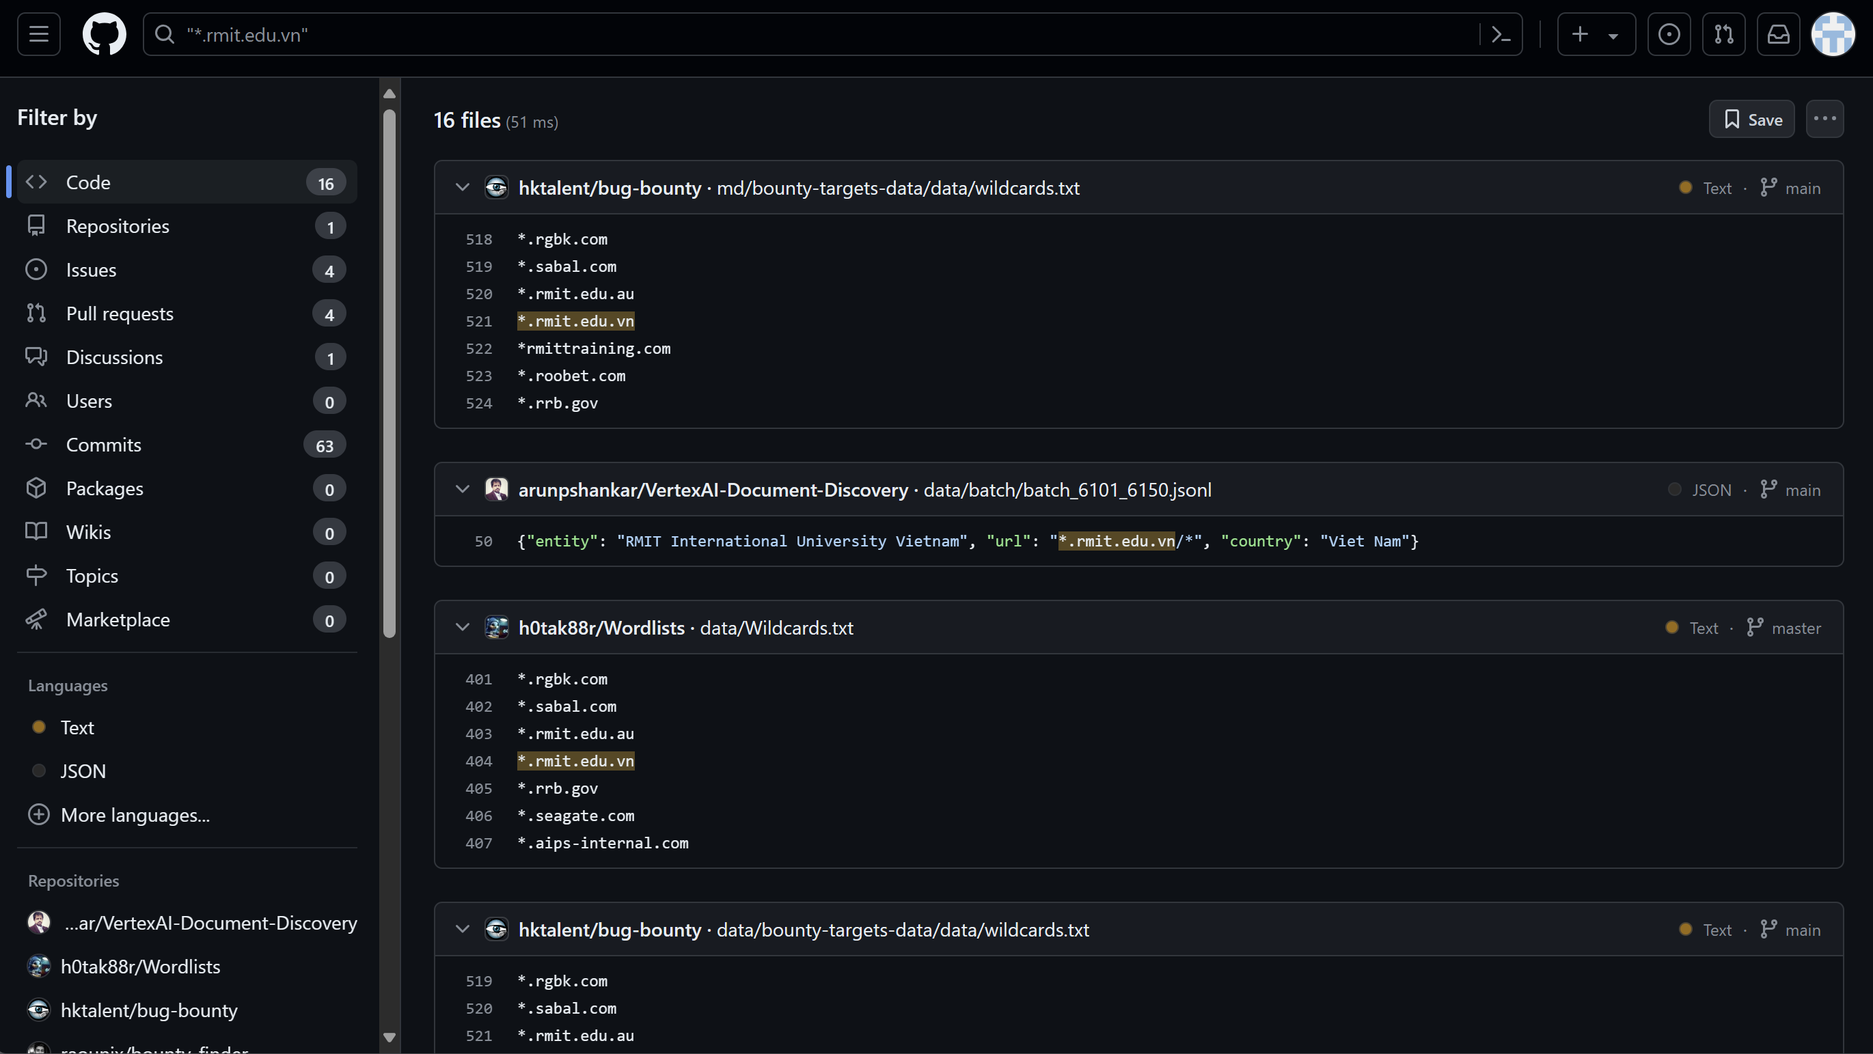

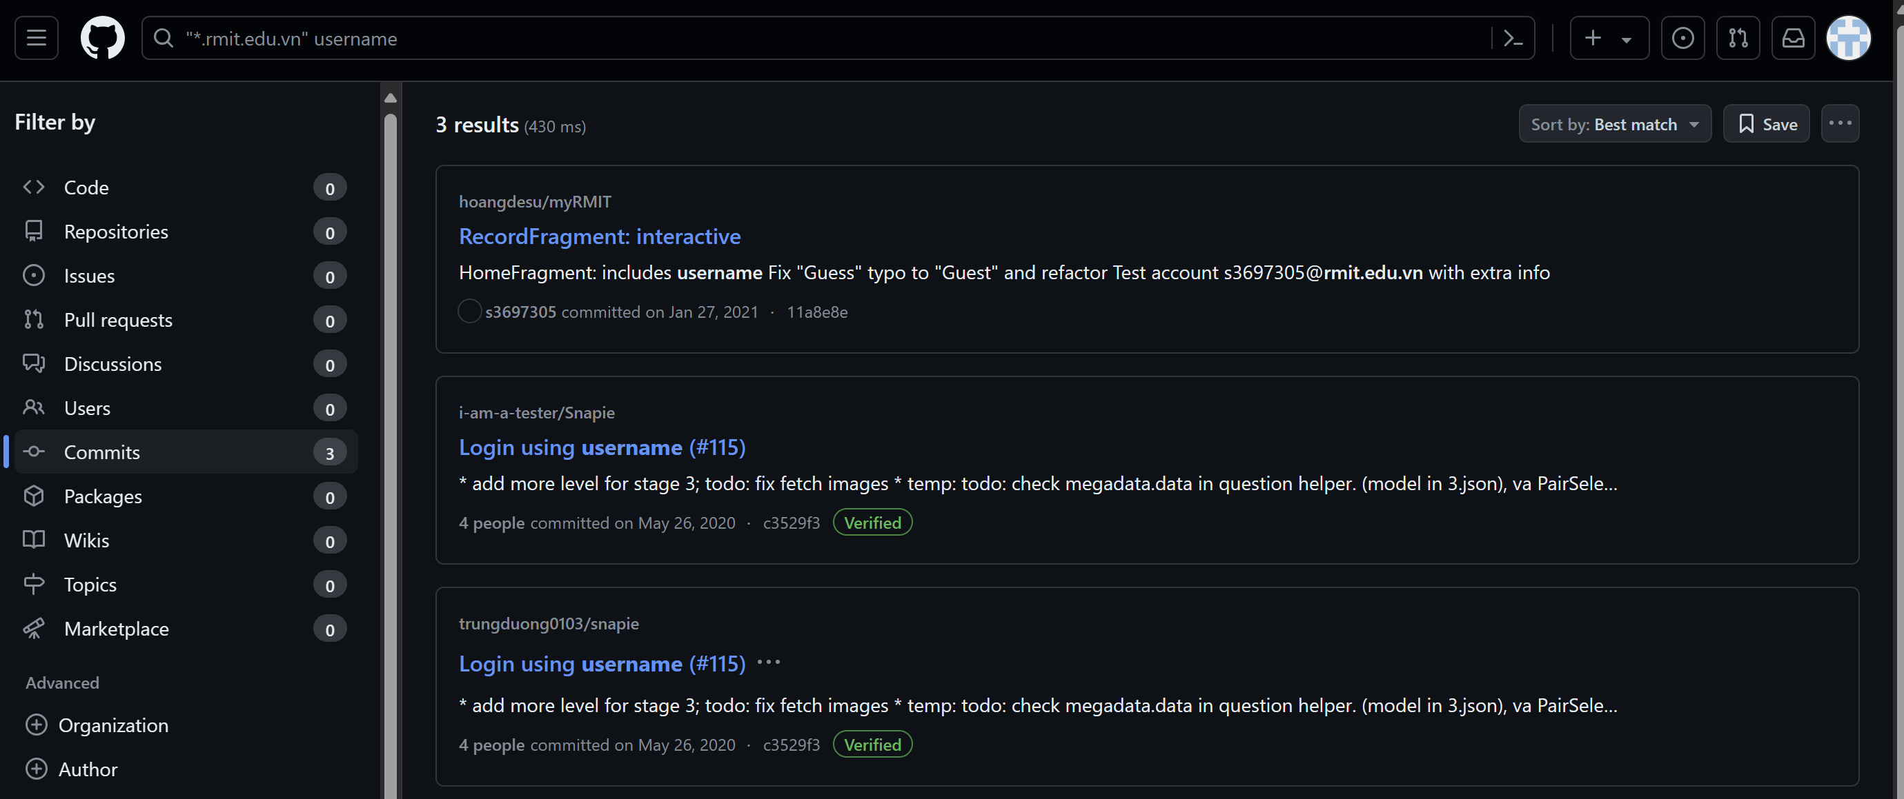

**4. Bài tập thực hành**

▪ Tìm kiếm các tên miền phụ của *.uit.edu.vn

▪ Tìm kiếm các địa chỉ IP thuộc *.uit.edu.vn và các cổng đang mở tương ứng.

▪ Tìm kiếm các dữ liệu quá khứ của *.uit.edu.vn

▪ Tìm kiếm các dữ liệu nhạy cảm của *.uit.edu.vn thông qua google dork và github

▪ (lưu ý: không sử dụng thông tin này để khai thác thông tin cá nhân có thể có, mọi hành vi sử dụng không được phép sẽ chịu trách nhiệm trước pháp luật)

Ta sử dụng công cụ Sublist3r để tìm tên miền phụ của *.uit.edu.vn và lưu vào file **“uit_subdomain.csv”**

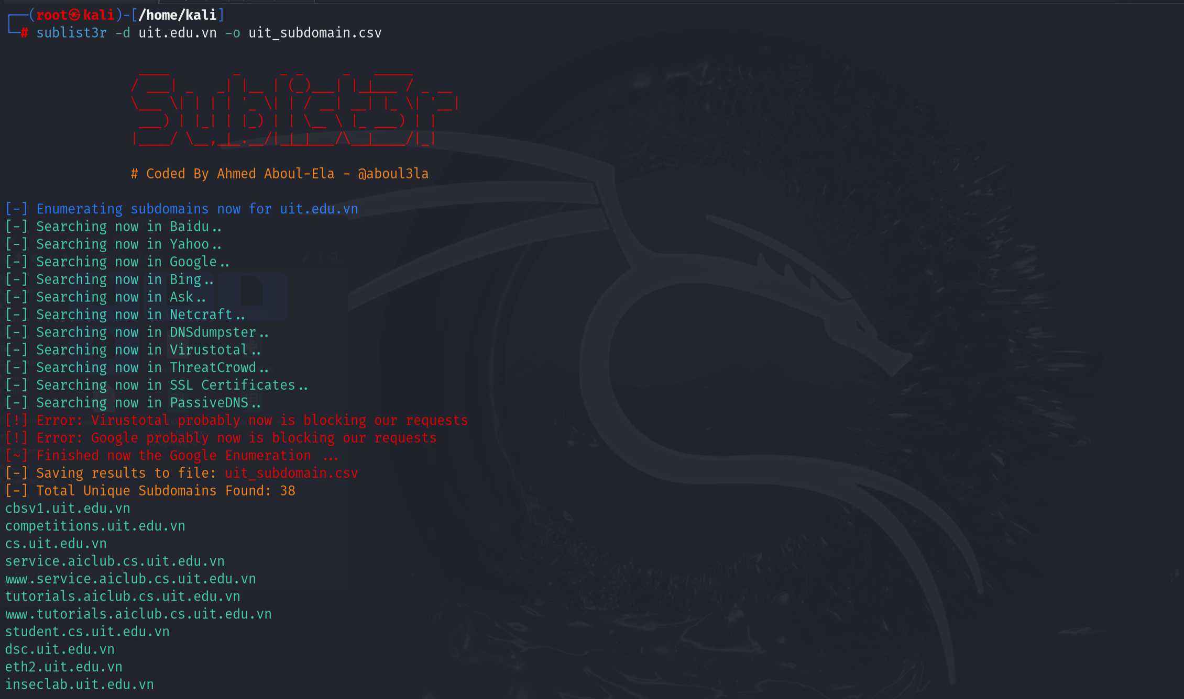

Liệt kê ra các IP subdomain của uit.edu.vn

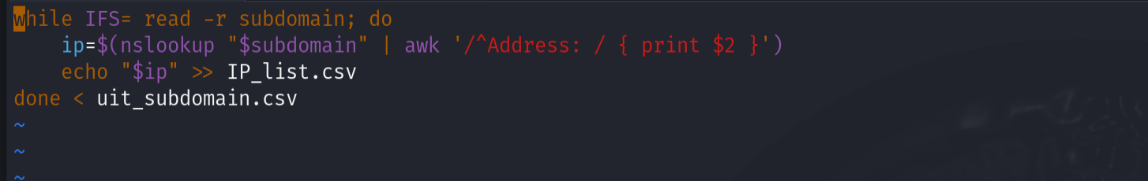

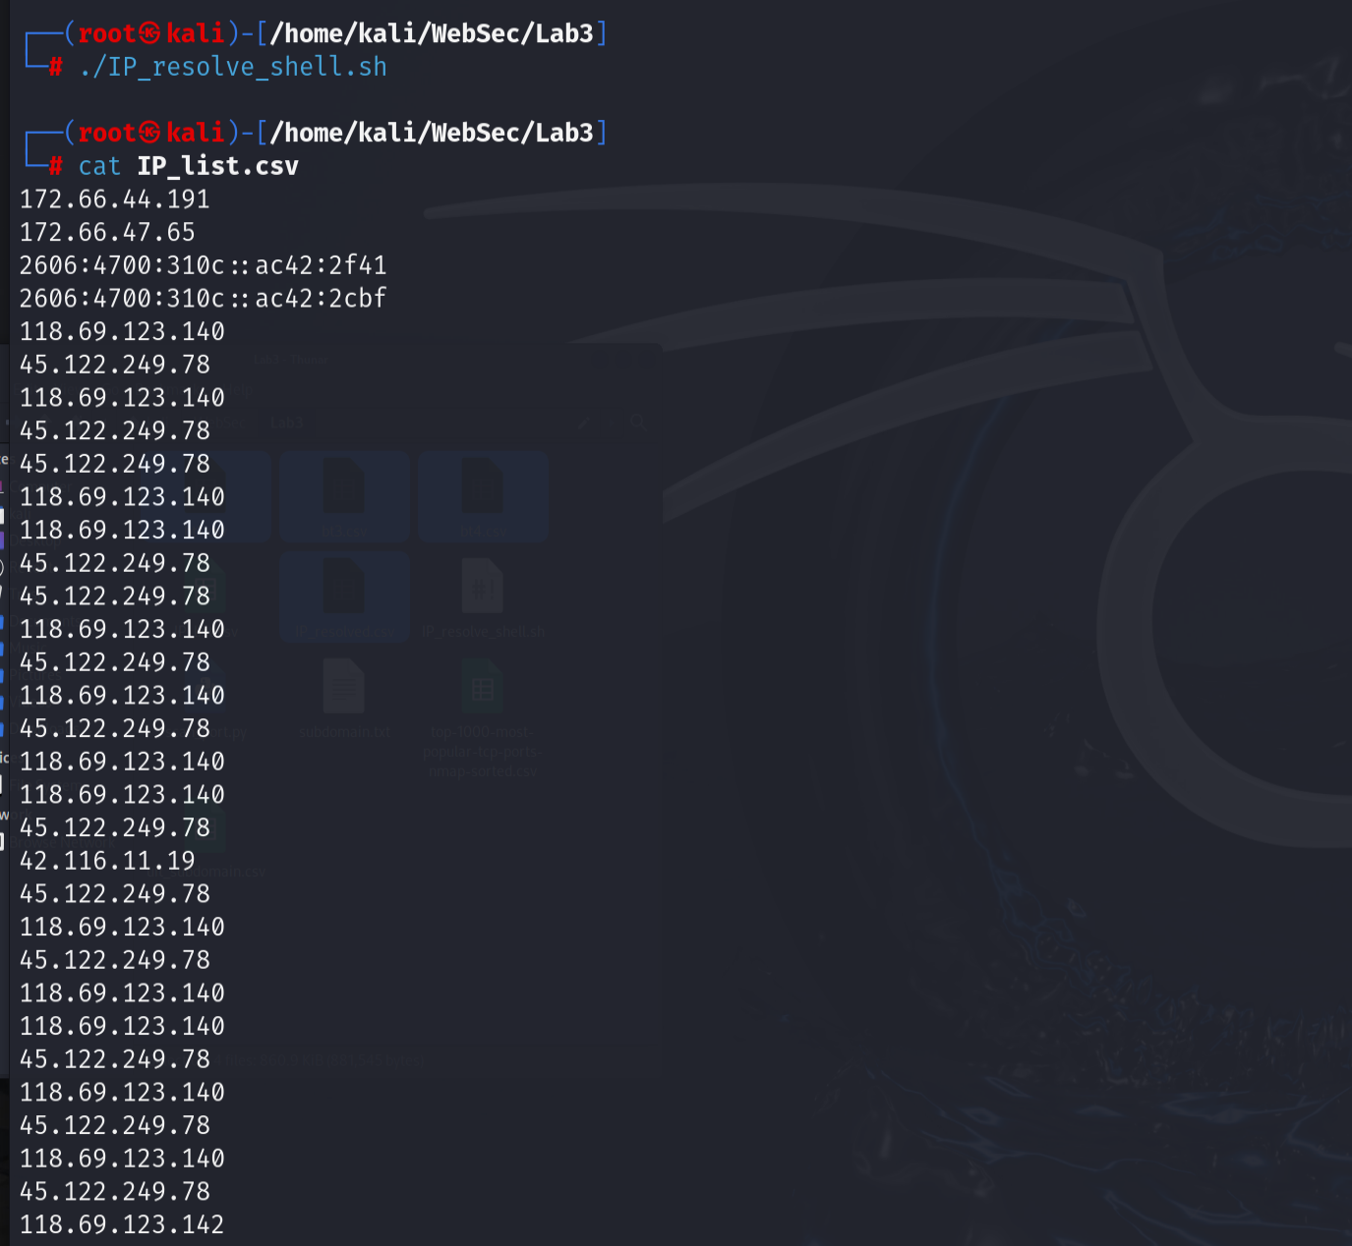

Dùng đoạn script python sau để tiến hành scan port đang hoạt động. Kết quả được lưu vào file **“opened_ports.csv”**

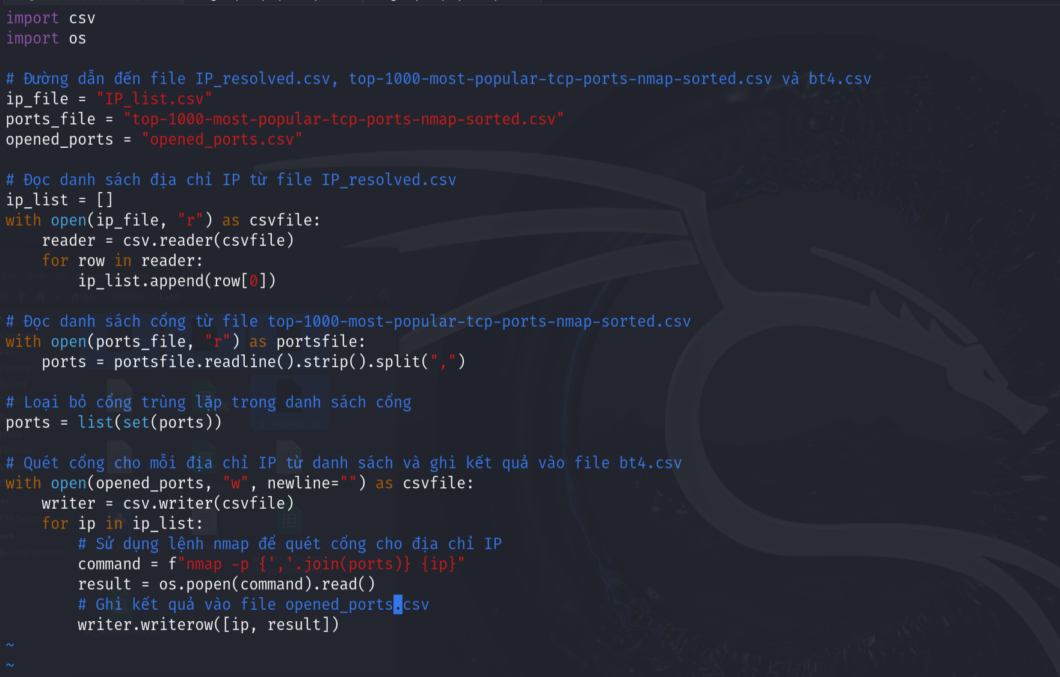

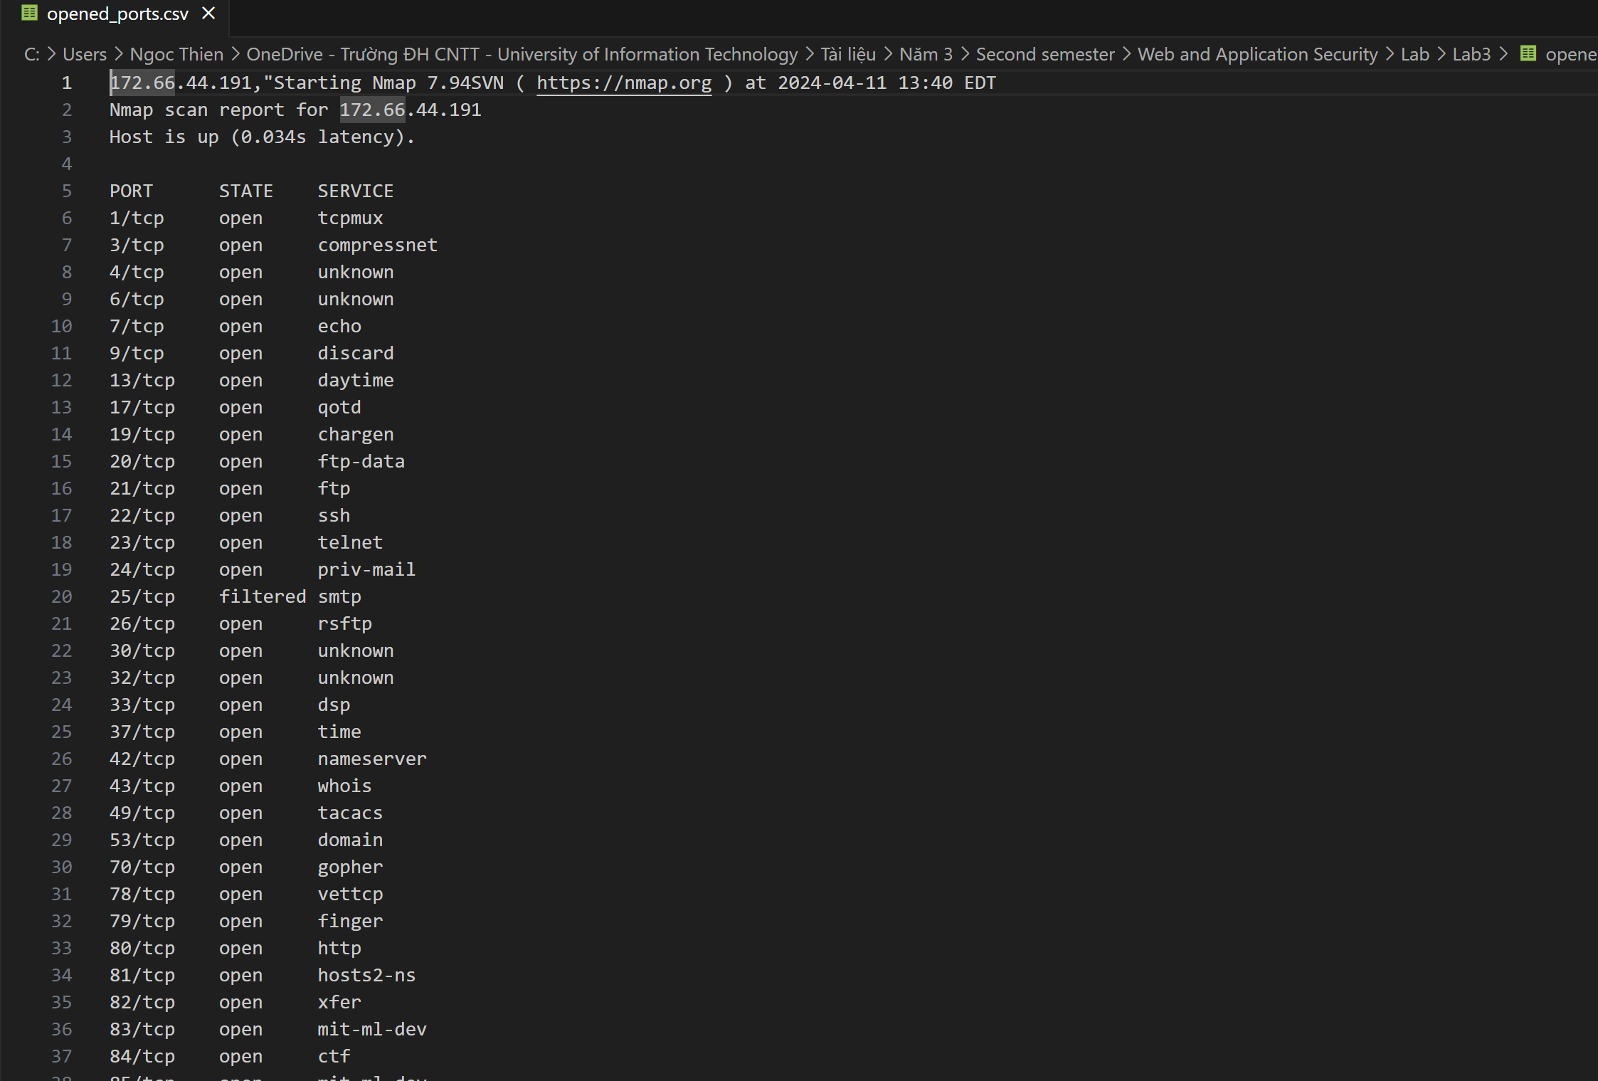

- Sử dụng trang <https://web.archive.org/> để tìm kiếm 1 số trang trong quá khứ của *.uit.edu.vn

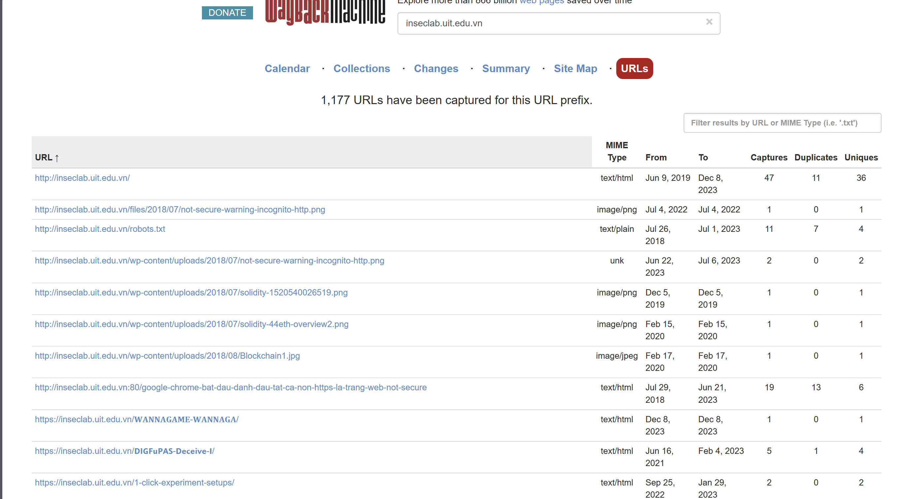

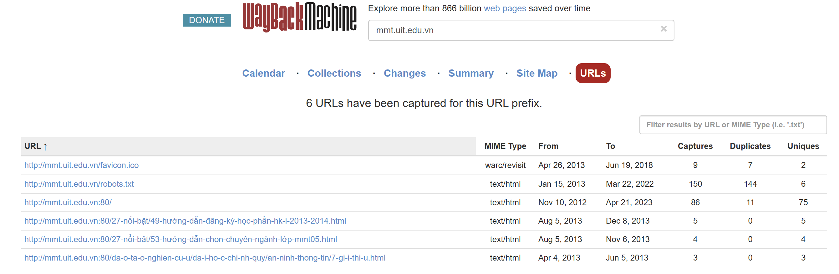

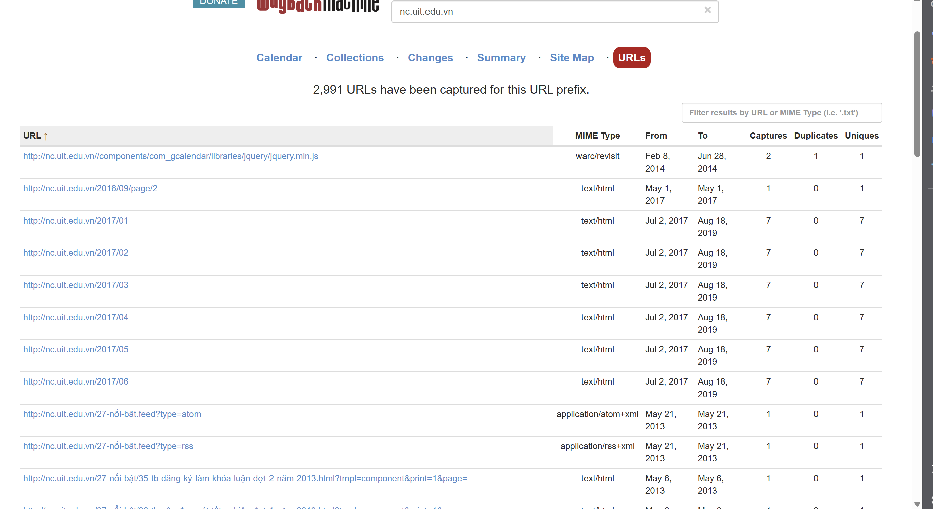

- Sử dụng Google Dork để tìm kiếm dữ liệu của *.uit.edu.vn

Thử với **site:uit.edu.vn inurl:admin**

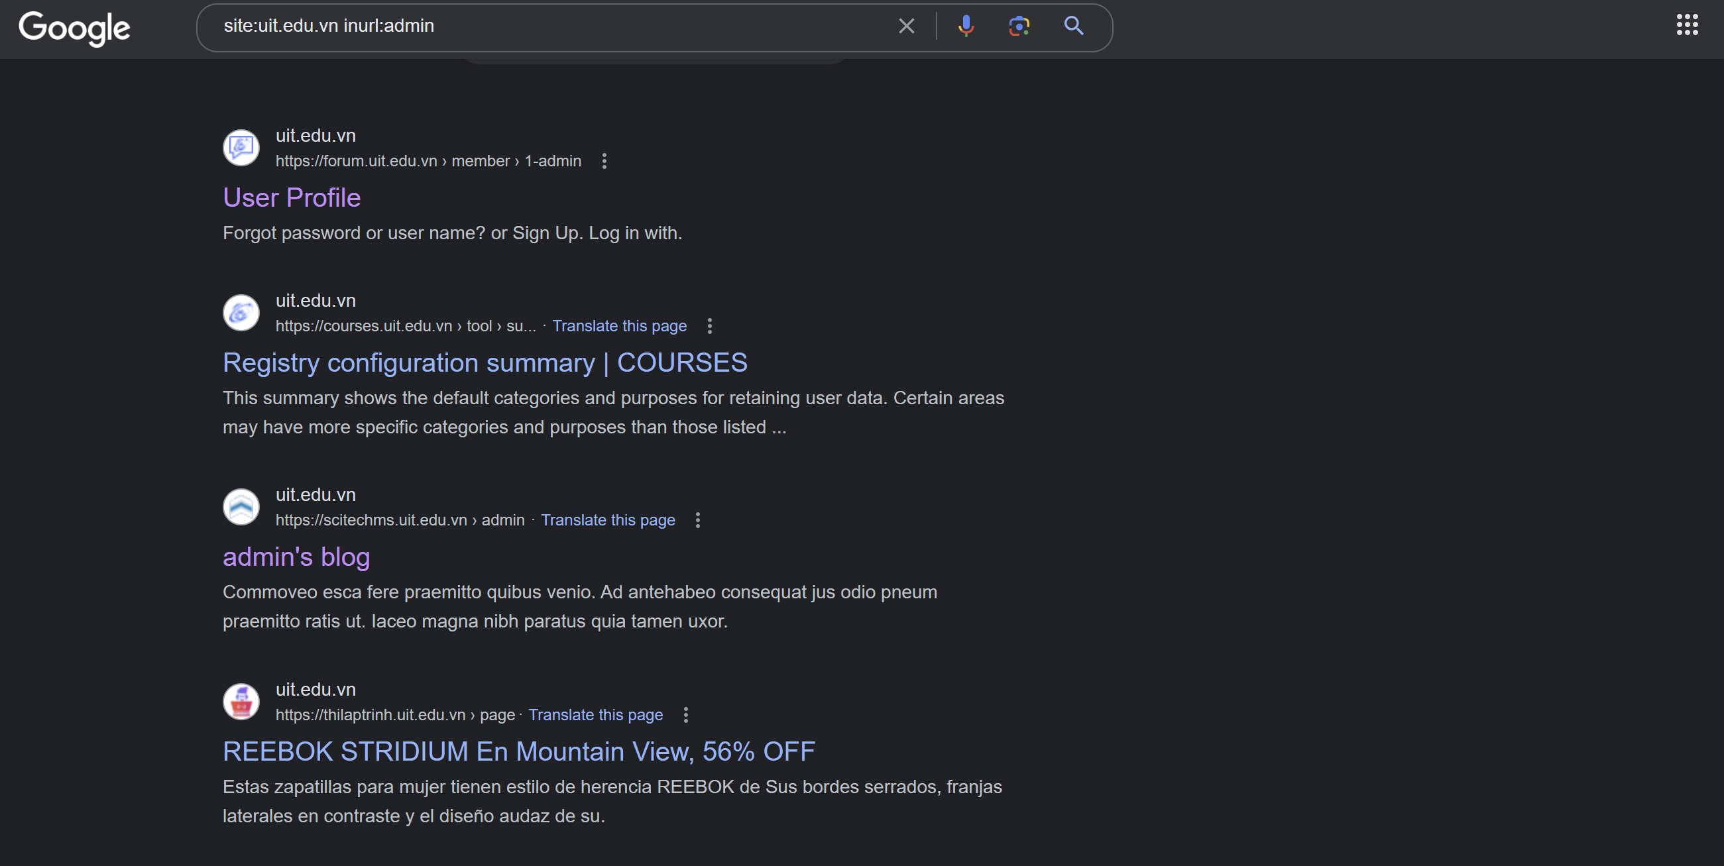

Và **site:uit.edu.vn inurl:password**

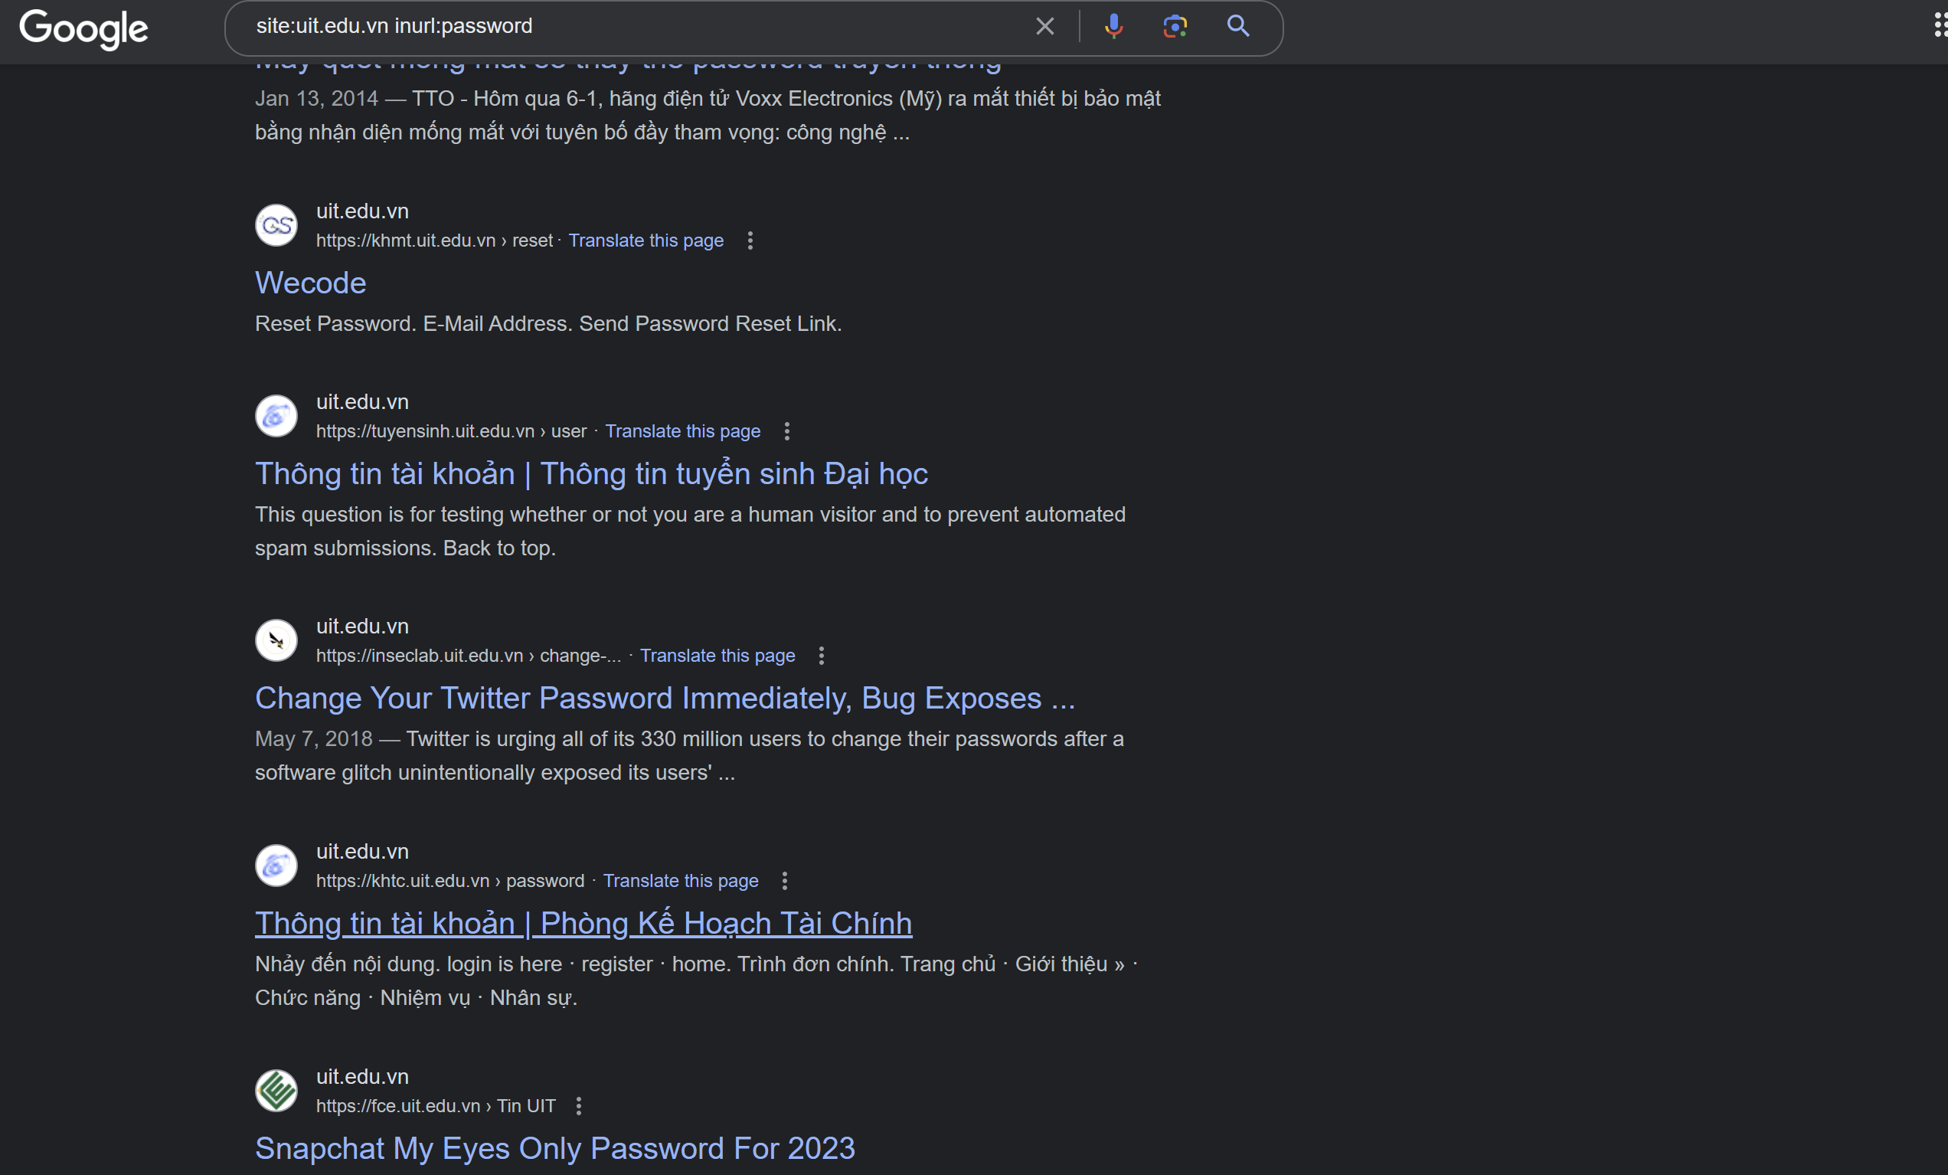

Sử dụng Git Dork để scan *.uit.edu.vn

Ta thử với **“*.uit.edu.vn” language:sql password**

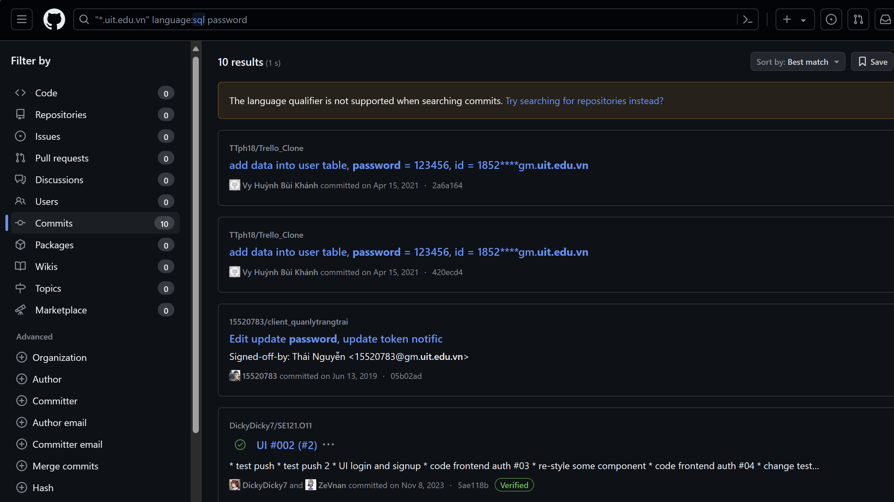

Hoặc **“*.uit.edu.vn” user_password**

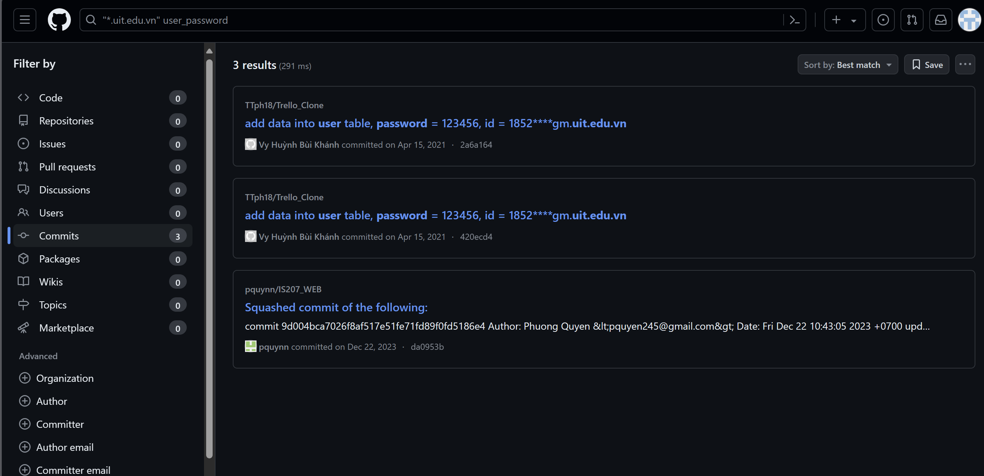

---

***Sinh viên đọc kỹ yêu cầu trình bày bên dưới trang này***

## thường gặp Nhóm 07

**19**

**YÊU CẦU CHUNG**

* Sinh viên tìm hiểu và thực hành theo hướng dẫn.
* Nộp báo cáo kết quả chi tiết những việc (**Report**) bạn đã thực hiện, quan sát thấy và kèm ảnh chụp màn hình kết quả (nếu có); giải thích cho quan sát (nếu có).
* Sinh viên báo cáo kết quả thực hiện và nộp bài.

## Báo cáo:

* File .DOCX và .PDF. Tập trung vào nội dung, không mô tả lý thuyết.
* Nội dung trình bày bằng Font chữ Times New Romans/ hoặc font chữ của mẫu báo cáo này (UTM Neo Sans Intel/UTM Viet Sach)– cỡ chữ 13. Canh đều (Justify) cho văn bản. Canh giữa (Center) cho ảnh chụp.
* Đặt tên theo định dạng: [Mã lớp]-SessionX_GroupY. (trong đó X là Thứ tự buổi Thực hành, Y là số thứ tự Nhóm Thực hành đã đăng ký với GVHD-TH).

*Ví dụ: [*NT101.K11.ATCL*]-Session1_Group3.*

* Nếu báo cáo có nhiều file, nén tất cả file vào file .ZIP với cùng tên file báo cáo.
* Không đặt tên đúng định dạng – yêu cầu, sẽ **KHÔNG** chấm điểm bài Lab.
* Nộp file báo cáo trên theo thời gian đã thống nhất tại courses.uit.edu.vn.

**Đánh giá**: Sinh viên hiểu và tự thực hiện được bài thực hành. Khuyến khích:

* Chuẩn bị tốt.
* Có nội dung mở rộng, ứng dụng trong kịch bản phức tạp hơn, có đóng góp xây

dựng bài thực hành.

*Bài sao chép, trễ, … sẽ được xử lý tùy mức độ vi phạm.*

**HẾT**